**402**

**Título**

Monitoreo de carbono en humedales

**Autores**

Claudia Patricia Andramunio-Aceroa, Mónica Tatiana López-Muñoza, Lina María Parada Alzatea, Yennifer García-Murciaa, Yenny Beatriz Mendoza Plazasa y Yesid Fernando Rondón-Martíneza

**Destacado**

Conocer el papel de los humedales en la captura y almacenamiento de carbono es fundamental para el diseño de acciones de conservación y mitigación del cambio climático en el Caribe colombiano.

**Cuerpo**

Los **humedales** naturales son ecosistemas estratégicos para la mitigación y adaptación al **cambio climático**, ya que actúan como sumideros de carbono y reductores de **gases de efecto invernadero (GEI)**. No obstante, se encuentran gravemente amenazados y aún se desconocen muchos de los impactos asociados a su degradación. En Colombia estos ecosistemas no están incluidos en las mediciones de GEI1, no figuran en el Sistema de Monitoreo, Reporte y Verificación (MRV) de la meta de mitigación nacional, y tampoco existen metodologías estandarizadas que permitan cuantificar el carbono que almacenan.

La propuesta del *Protocolo para la estimación integral de contenidos de carbono y biodiversidad en humedales del Magdalena Medio y Bajo*2 —documento desarrollado en el marco del proyecto CO2-Humedales, fruto del convenio entre Fundación Natura y Ecopetrol— podría contribuir a llenar este vacío, al incluir información clave sobre el monitoreo de la **biomasa** (aérea, subterránea y acuática), la **materia orgánica muerta**, los suelos y los sedimentos, conforme a las directrices del IPCC3. En este protocolo, la biodiversidad no se concibe como un componente adicional en el diseño metodológico, sino como un eje transversal que dinamiza y moviliza el carbono contenido en los distintos compartimentos de los humedales.

Para el Complejo Cenagoso de Zapatosa (CCZ), esta metodología permitió estimar los contenidos de carbono en la biomasa (62,72 + 10,45 t C/ha)2, valores bajos en comparación con ecosistemas con condiciones similares, como bosques inundables y secundarios en Costa Rica (92,40 + 11,30 t C/ha)4 y Brasil (94,25 + 6,54 t C/ha)4. Esta diferencia se asocia con un alto grado de intervención, particularmente en zonas de transición y llanuras de inundación, debido al desarrollo de actividades como la ganadería. Asimismo, se identificaron valores elevados de carbono almacenado en los suelos (22,84 a 103,73 tC/ha)2, lo cual sugiere que la descomposición de materia orgánica desempeña un papel fundamental. El clima es un factor determinante en este proceso, ya que las altas temperaturas de la zona favorecen la actividad microbiana responsable de la descomposición, lo que a su vez incrementa la acumulación de carbono.

El monitoreo de carbono constituye una herramienta fundamental para estimar el papel que desempeñan los humedales en el ciclo del carbono. Permite, por un lado, identificar, comprender y cuantificar los procesos de captura y almacenamiento en diferentes depósitos a lo largo del tiempo, y por otro, evaluar tanto sus efectos como las contribuciones de la biodiversidad a este ciclo. Este protocolo, con potencial de ser replicado en otros escenarios, podría convertirse en un insumo clave para la toma de decisiones orientadas a la mitigación del cambio climático.

**Fichas relacionadas**

**BIO** 2023: 102, 401 | **BIO** 2021: 105, 211, 401, 404, 406, 415, 418 | **BIO** 2019: 405

**Temáticas**

Humedales, Cambio climático, Gestión de conocimiento, Monitoreo

**Instituciones**

a. Fundación Natura Colombia.

**Salidas gráficas**

**Salida 1 [gráfico]. Contenido total de carbono para el CCZ**

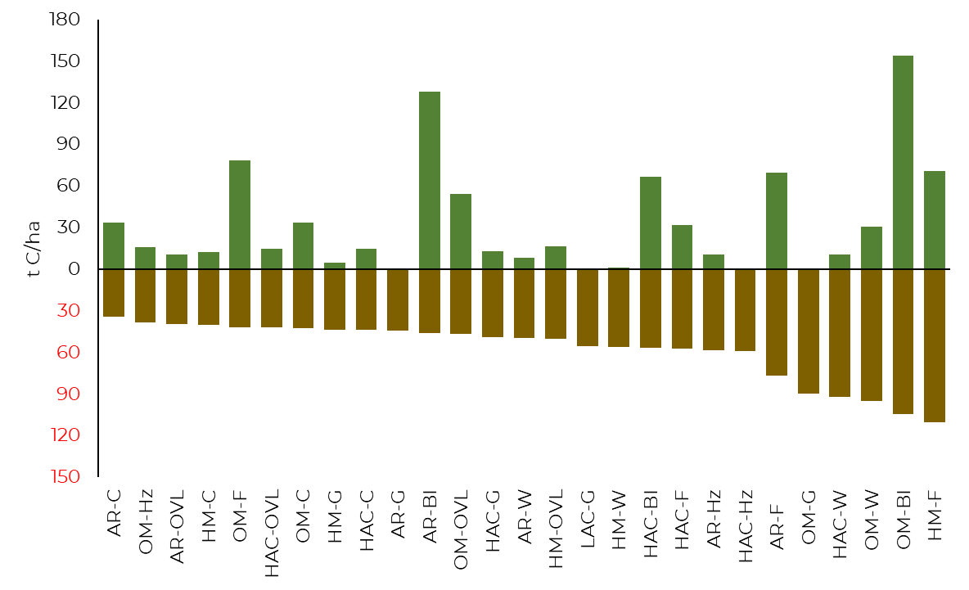

|  | Carbono en la biomasa |
| --- | --- |
|  | Reserva de carbono en el suelo |

| AR-C | Suelo de arenales con coberturas de cultivo |
| --- | --- |
| OM-Hz | Otros suelos minerales con coberturas de herbazales |
| AR-OVL | Suelo de arenales con cobertura de otra vegetación leñosa |
| HM-C | Suelos de humedal con cobertura de cultivo |
| OM-F | Otros suelos minerales con coberturas forestales |
| HAC-OVL | Suelos de arcillas de alta actividad con coberturas de otra vegetación leñosa |
| OM-C | Otros suelos minerales con cobertura de cultivo |
| HM-G | Suelos de humedal con cobertura de pastizal |
| HAC-C | Suelo con arcillas de alta actividad y cobertura de cultivos |
| AR-G | Suelos arenales con cobertura de pastizales |
| AR-BI | Suelos de arenales con cobertura de bosque inundable |
| OM-OVL | Otros suelos minerales con cobertura otra vegetación leñosa |
| HAC-G | Suelo con arcillas de alta actividad con cobertura de pastizal |
| AR-W | Suelo de arenal con cobertura de humedal |
| HM-OVL | Suelo de humedal con cobertura otra vegetación leñosa |
| LAC-G | Suelo de arcillas de baja actividad con cobertura de pastizal |
| HM-W | Suelo de humedal con cobertura de humedal |
| HAC-BI | Suelo de arcillas de alta actividad con cobertura de bosque inundable |
| HAC-F | Suelos de arcilla de alta actividad con cobertura forestal |
| AR-Hz | Suelo de arenal con cobertura de herbazal |
| HAC-Hz | Suelo de arcilla de alta actividad con cobertura de herbazal |
| AR-F | Suelo de arenal con cobertura forestal |
| OM-G | Otros suelos minerales con cobertura de pastizal |
| HAC-W | Suelo de arcilla de alta actividad con cobertura de humedal |
| OM-W | Otros suelos minerales con cobertura de humedal |
| OM-BI | Otros suelos minerales con cobertura de bosque inundable |
| HM-F | Suelo de humedal con cobertura forestal |

**Salida 2 [mapa]. Contenidos de carbono del CCZ (en t C/ha)**

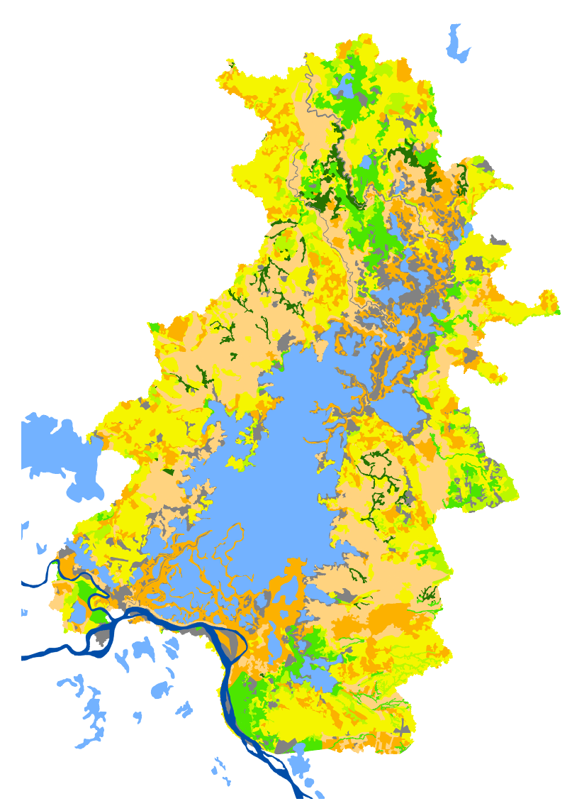

|  | No aplica |
| --- | --- |
|  | 0,01-50,00 |
|  | 50,01-59,80 |
|  | 59,81-70,40 |
|  | 70,41-92,80 |
|  | 92,81-128,90 |
|  | 128,91-149,60 |

**Salida 3 [ilustración]**

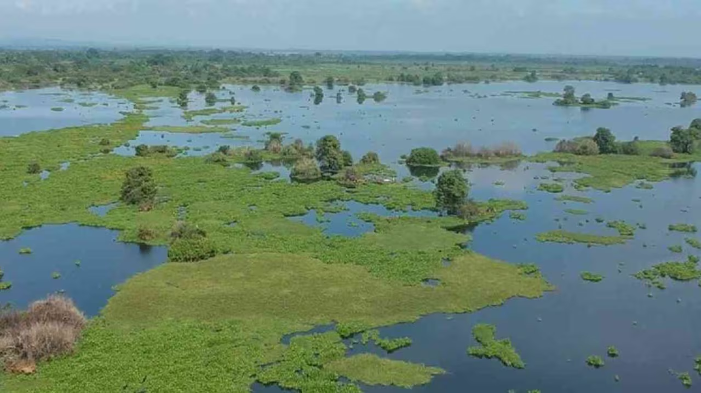

Paisaje de la ciénaga de Zapatosa

Boceto ilustración

